Nota de prensa

Sustitución de palas en el parque eólico: elevación en tándem con grúas móviles Liebherr

* Dos grúas móviles de Grúas Ibarrondo, LTM 1750-9.1 y LTM 1650-8.1, trabajando en tándem
* En el parque eólico experimental Cener-Alaiz, en Navarra, trabajaron en la sustitución de tres palas eólicas por otras palas nuevas y más anchas
* La LTM 1750-9.1 y la LTM 1650-8.1 destacan por sus excepcionales capacidades de carga, su sistema variable de pluma y su amplio abanico de ámbitos de aplicación

Grúas Ibarrondo trabajó con sus grúas móviles Liebherr, una LTM 1750-9.1 y una LTM 1650.8.1, la primera en España, en la sustitución de tres palas eólicas en el parque eólico Experimental Cener-Alaiz, en Navarra. Dichas grúas móviles completan la flota actual de maquinaria de Grúas Ibarrondo, permitiéndoles afianzar su posición competitiva en el mercado.

Azuqueca de Henares, Guadalajara, 6 de diciembre de 2021– El pasado mes de septiembre, Grúas Ibarrondo llevó a cabo la sustitución de tres palas eólicas del aerogenerador SG 4.X, que medían 64,5 metros de longitud y pesaban 24 toneladas cada una, por unas nuevas de mayor envergadura, con 71,5 metros de largo y 22,5 toneladas de peso, en el parque eólico Experimental Cener-Alaiz, en Navarra, con sus grúas móviles Liebherr LTM 1750-9.1 y la primera LTM 1650-8.1 en España. Este proyecto surgió como “consecuencia de unas reparaciones correctivas englobadas en un contrato para mantenimientos preventivos y correctivos de nuestro cliente”, asegura Mikel Ibarrondo, director general de Grúas Ibarrondo.

Las grúas móviles de Liebherr trabajaron en tándem a una altura de 130 metros bajo gancho. “Estos modelos de grúas móviles de Liebherr son idóneos para este tipo de proyectos eólicos, ya que aúnan en unos mismos equipos la facilidad para desplazarse y emplazarse, al tiempo que aportan las prestaciones de altura y capacidad de carga requeridas”, afirma Mikel Ibarrondo. Uno de los grandes hándicaps de esta maniobra fue precisamente alcanzar la altura requerida y, junto a eso, conseguir la capacidad de carga necesaria a dicha altura, algo que las grúas móviles de Liebherr pudieron solventar a la perfección. Se trató de una maniobra delicada, al sumarle el trabajo en tándem de las dos grúas.

Grúas Ibarrondo mantiene, desde sus inicios, una política de renovación constante de su parque de maquinaria, con el objetivo de poder ofrecer a sus clientes el mejor servicio posible en todo momento y circunstancia, gracias a una flota lo más moderna y renovada posible. Por ello, llevan muchos años operando con grúas Liebherr y su experiencia siempre ha sido positiva. “Los productos diseñados y fabricados bajo la marca Liebherr son garantía de trabajos bien hechos, lo que para nosotros supone contar con un partner de confianza a largo plazo” concluye Mikel Ibarrondo. Uno de los puntos clave de su confianza en Liebherr es su excelente servicio postventa, gestionado en España a través de Liebherr Ibérica, que les permite operar con un paraguas de asistencia en cualquier momento y lugar, algo muy valioso ya que sus grúas trabajan, en ocasiones, en entornos complejos. Fiel muestra de todo esto es su parque de maquinaria formado por 66 grúas, 41 de las cuales son de Liebherr, abarcando prácticamente todos los modelos de la gama de grúas móviles LTM y una grúa de celosía LG 1750, de 750 toneladas.

Sobre Grúas Ibarrondo

Grúas Ibarrondo nació como una empresa familiar de transporte, en 1956. Las necesidades y exigencias del mercado hicieron que en 1970 incorporasen la primera grúa de 18 toneladas, lo que les abrió nuevos caminos y áreas de negocio. Esto les condujo, también, a cambiar la denominación social por la de Grúas y Transportes Ibarrondo S.A. Actualmente, se han convertido en un referente del sector, por su confianza y capacidad. Con 140 empleados, actualmente operan en diversos sectores, realizando una gran variedad de trabajos: industrial, refinerías, siderúrgicas, astilleros, eólico, portuario, entre otros. Una trayectoria basada en valores de solidez, experiencia, capacidad y responsabilidad empresarial.

Sobre Liebherr Ibérica, S.L.

Liebherr Ibérica es la empresa española de ventas y servicios del grupo Liebherr y fue fundada en 1988. Actualmente, Liebherr Ibérica está a cargo de las ventas y servicio posventa de la división de grúas móviles, movimiento de tierras, minería, grúas marítimas y tecnología del hormigón.

Acerca del grupo de empresas Liebherr

El grupo Liebherr es una empresa tecnológica familiar con una gama de productos muy diversificada. La empresa es uno de los mayores fabricantes de máquinas de construcción del mundo, pero también suministra productos y servicios técnicamente avanzados y orientados a los usuarios en muchos otros sectores. En la actualidad, el grupo está formado por más de 140 empresas con sedes en todos los continentes, cuenta en total con 48.000 trabajadores y una facturación total consolidada de más de 10.300 millones de euros en 2020. Desde su fundación en 1949 en Kirchdorf an der Iller, en el sur de Alemania, el objetivo de Liebherr ha sido proveer a sus clientes soluciones de alta calidad y contribuir al progreso tecnológico.

Fotografía

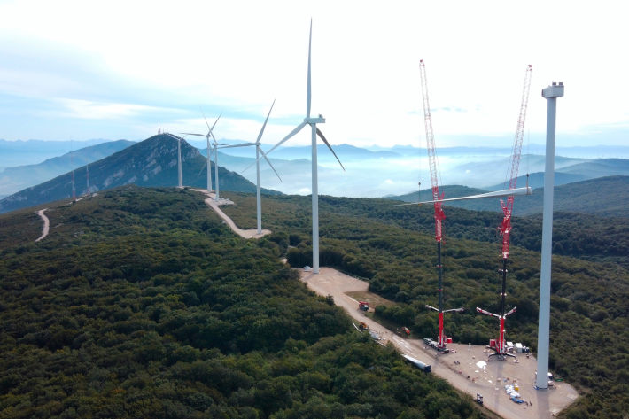

liebherr-gruas-iarrondo.jpg   
Dos grúas móviles Liebherr, una LTM 1750-9.1 y una LTM 1650-8.1, de Grúas Ibarrondo sustituyen tres palas eólicas en el parque Experimental de CENER.

Contacto:

María Villanueva  
Marketing Manager  
Teléfono: +34 690 329 365  
E-mail: maria.villanueva@liebherr.com

Publicado por:

Liebherr Ibérica, S.L.  
Azuqueca de Henares, Guadalajara / España  
www.liebherr.com